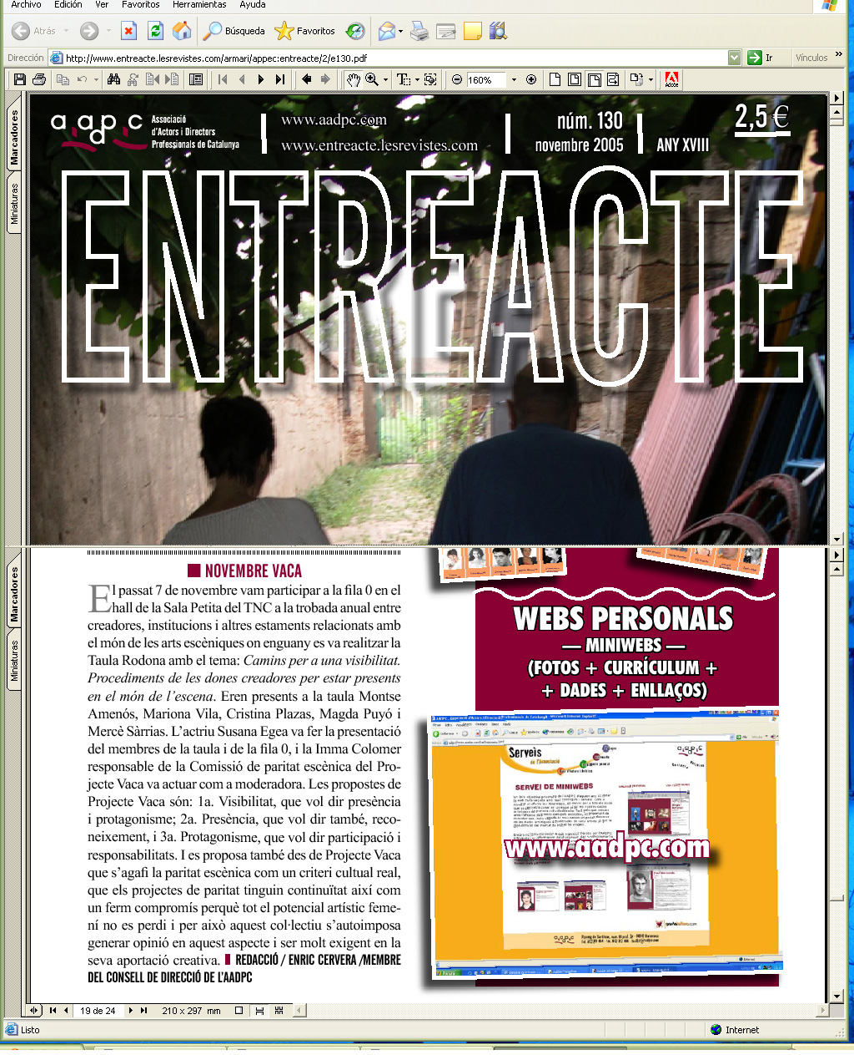
Entreacte: Revista de la AADPC. Diàlegs. Novembre 2005

